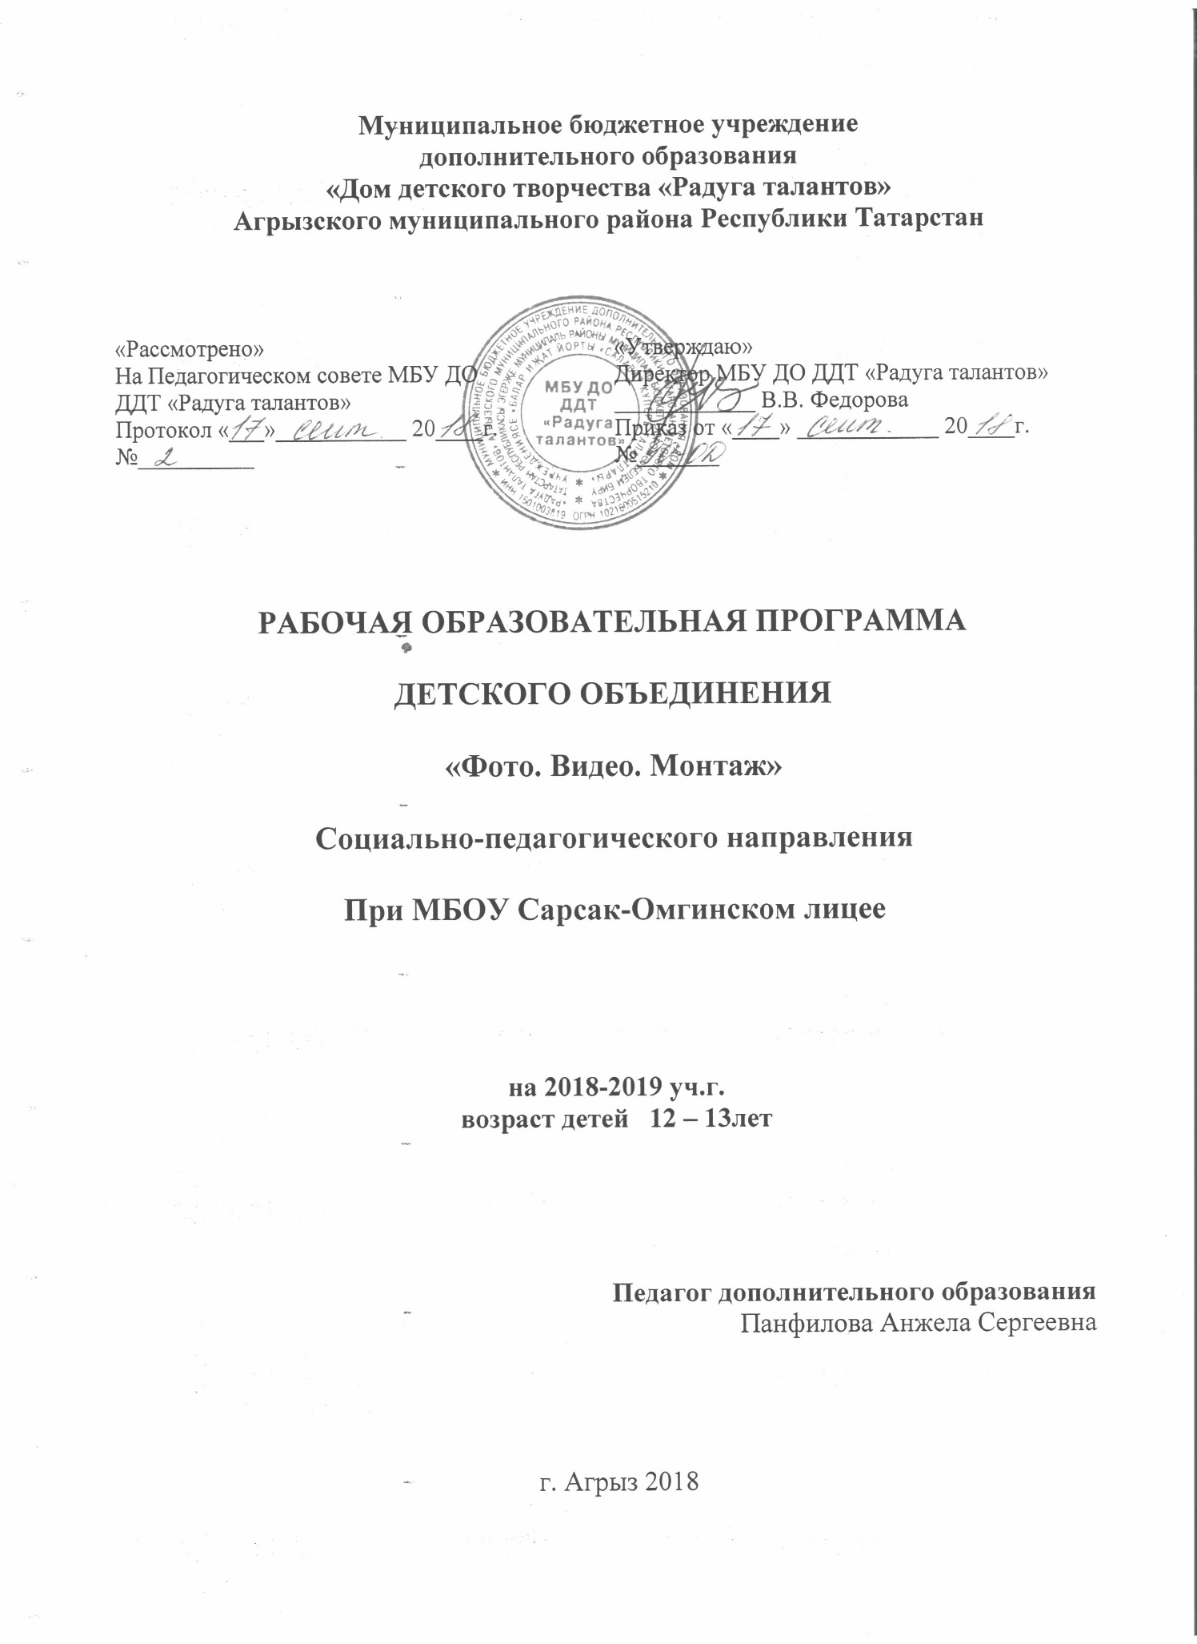

Пояснительная записка

Одна из задач современного образования — содействовать воспитанию нового поколения, отвечающего по своему уровню развития и образу жизни условиям информационного общества. Для этого учащимся предлагается осваивать способы работы с информационными потоками — искать необходимую информацию, анализировать ее, выявлять в ней факты и проблемы, самостоятельно ставить задачи, структурировать и преобразовывать информацию в текстовую и мультимедийную форму, использовать ее для решения учебных и жизненных задач.
Умение представлять информацию в виде, удобном для восприятия и использования другими людьми, — одно из условий образовательной компетентности ученика.
Цифровые технологии развиваются очень быстро. Десять лет назад мы и подумать не могли, что в каждой пятой семье будет персональный компьютер, а Интернет станет общедоступным. В области обработки видеоматериалов так же много что кардинально изменилось.
Курс включает в себя практическое освоение техники создания цифрового видео. Его задачей является также подготовка школьников к осознанному выбору профессий, предусматривающих знания и умения в области видеомонтажа.
Курс служит средством внутрипрофильной специализации в области новых информационных технологий, что способствует созданию дополнительных условий для построения индивидуальных образовательных траекторий учащихся.
Основа курса — личностная, практическая и продуктивная направленность занятий. Одна из целей обучения информатике — предоставить ученикам возможность личностного самоопределения и самореализации по отношению к стремительно развивающимся информационным технологиям и ресурсам. Для достижения данной цели необходимо, чтобы при изучении общих для всех сетевых технологий каждый учащийся мог создавать личностно значимую для него образовательную продукцию. Такой продукцией в данном курсе является цифровой фильм.
Каждый учащийся создает личностно значимую для него образовательную продукцию — сначала простейшие слайд-фильмы, затем их отдельные элементы и целостные фильмы. Освоение знаний и способов видеомонтажа осуществляется в ходе разработки учениками фильмов на темы, которые они определяют для себя самостоятельно. Осознание и присвоение учащимися достигаемых результатов происходят с помощью рефлексивных заданий. Такой подход гарантирует повышенную мотивацию и результативность обучения.
Общепедагогическая направленность занятий — сопряжение социализации и индивидуализации обучения по отношению к сетевым информационным технологиям. Знания, умения и способы видеомонтажа являются элементами информационной компетенции — одной из ключевых компетенций старшей профильной школы. Умение находить, структурировать, преобразовывать и сохранять информацию в различных форматах необходимое условие подготовки выпускников технологического профиля. Таким образом, освоенный инструментарий — способы видеомонтажа — выступает отдельным образовательным продуктом учеников наряду с созданными ими фильмами. Осознание и присвоение учащимися данного типа продукции происходят с помощью рефлексивных заданий, включенных в содержание занятий.
Программа курса «Фото.Видео.Монтаж» построена с учѐтом возрастных особенностей и интересов учащихся и рассчитана на 1 год обучения (36 недель), всего 144 часа в год (по 4 часа в неделю).

Цели и задачи курса:

- научить учащихся способам создания и редактирования изображений, используя инструменты графических программ;
- научить выполнять обмен данными между различными программами
- познакомить со способами научно-технического мышления и деятельности, направленными на самостоятельное творческое познание
- реализовать коммуникативные, технические и эвристические способности учащихся в ходе создания фильмов
- познакомить учащихся основами цифрового видео
- познакомить с различными программами видеомонтажа
- научить основам работы в программе видеомонтажа Pinnacle Studio.
- создать собственные фильмы по выбранной тематике.
- сформировать элементы информационной и телекоммуникационной компетенций по отношению к знаниям, умениям и опыту видеомонтажа.
- сформировать навыки работы в коллективе над проектами
- научить учащихся ориентироваться и продуктивно действовать в информационном Интернет – пространстве.
- формирование компьютерной интуиции: знание возможностей и ограничений использования вычислительной техники как инструмента для деятельности; умение использовать вычислительную технику на практике только в тех случаях, когда это эффективно;
- формирование операционного стиля мышления
- формирование конструкторских навыков активного творчества с использованием современных технологий, которые обеспечивает компьютер.
- привлечение детей в состав кружка.
- привитие интереса к данному виду деятельности.

Цели и задачи проектной деятельности:
- показать возможности использований компьютера как инструмента практической деятельности человека;
- способствовать развитию творческого потенциала учащихся;
- продемонстрировать возможности использования и технологии работы с новыми устройствами: сканером, проектором, видеокамерой и т. д.;
- уметь слушать и уважать мнение товарища;
- анализировать информацию и синтезировать новые идеи.

Образовательные результаты

Учащиеся должны овладеть основами видеомонтажа, а именно должны знать:
- способы хранения изображений в файлах;
- методы сжатия данных;
- проблемы преобразования форматов файлов;
- основы цифрового видео;
- различные программы видеомонтажа;
и уметь:
- владеть способами работы с изученными программами;
- выполнять обмен файлами между различными программами;
- создавать собственные фильмы по выбранной тематике;
- владеть приемами организации и самоорганизации работы по изготовлению фильма;
- коллективно разрабатывать и публично защищать созданные проекты;
- осуществлять рефлексивную деятельность, оценивать свои результаты, корректировать дальнейшую деятельность.

Межпредметные связи

Знания, полученные при изучении курса, учащиеся могут использовать при создании рекламной продукции, для визуализации научных и прикладных исследований в различных областях знаний — физике, химии, биологии и др. Созданные фильмы могут быть использованы в докладе, статье, мультимедиа - презентации, размещены на Web – странице, в школьной или в домашней видеотеке. Знания и умения, приобретенные в результате освоения курса, являются фундаментом для дальнейшего совершенствования мастерства в области обработки цифрового видео.

Календарно-тематическое планирование
№ занятия | Содержание занятия | Кол-во часов по теме | Дата | Примечание
№ занятия | Содержание занятия | Кол-во часов по теме | группа №1
1. Введение (28)
1.1. | Постановка | 4
 | Структура фильма | 2
 | Развитие сюжета | 2
1.2. | Построение эпизода | 8
 | Порядок разворачивания событий | 2
 | Выбор масштаба изображения | 2
 | Стыковка кадров | 2
 | Длительность кадров и сцен | 2
1.3. | Монтаж | 6
 | Монтажный кадр | 2
 | Монтаж звука | 2
 | Способы монтажа | 2
1.4 | Основы работы с фотоаппаратом | 4
 | Устройство и управляющие элементы фотоаппарата | 2
 | Режимы съемки | 2
1.5. | Основы работы с видеокамерой | 6
 | Устройство и управляющие элементы видеокамеры | 2
 | Работа без штатива | 2
 | Работа со штативом | 2
2.Разработка сценария и работа над фильмом (16)
2.1. | Основы разработки сценариев | 4
 | Работа над собственным сценарием | 4
2.2. | Разработка структуры фильма (проекта) – теория | 4
 | Разработка структуры собственного фильма проекта | 4
2.3. | Работа над собственным фильмом | 6
2.4. | Консультационная работа | 2
3.Кадр (26)
3.1. | Композиция | 8
 | Окружение и линии | 2
 | Цветовое решение композиции | 2
 | Отображение пространства | 2
 | Размещение человека на экране | 2
3.2. | Освещение | 8
 | Классический набор источников света | 2
 | Природное освещение | 2
 | Особенности окружения | 2
 | Осветительные приборы | 2
3.3. | Съемка | 10
 | Режимы экспозиции | 4
 | Переменное кадрирование | 4
 | Съемка людей | 2
4.Нелинейный видеомонтаж (62)
4.1. | Ввод данных в компьютер | 4
 | Задание параметров ввода | 2
 | Способы ввода | 2
4.2. | Создание проекта | 26
 | Настройка параметров проекта | 2
 | Монтажный стол | 2
 | Работа с клипами | 4
 | Переходные эффекты | 4
 | Картинки и заставки | 4
 | Титры (субтитры) | 4
 | Озвучивание | 4
 | Архивирование | 2
4.3. | «Комбинированные съемки» | 32
 | Видеоэффекты | 4
 | Многослойный монтаж | 4
 | Перемещение клипов на экране | 4
 | Анимация | 6
 | Растровый редактор Video Paint | 4
 | Векторный редактор CG Infinity | 4
 | Морфирование | 4
 | Маленькие хитрости | 2
5.Доработка фильма (12)
 | Внесение изменений и подготовка защиты | 6
6. | Защита проекта | 6
 | Защита (проекта) фильма | 6

